**AKADEMIA NAUK STOSOWANYCH**

**W NOWYM SĄCZU**

**WYDZIAŁ NAUK INŻYNIERYJNYCH**

**PRACA DYPLOMOWA**

**Aplikacja webowa wspomagająca aktywność fizyczną osób**

**Autor: Michał Jakubczak**

**Kierunek: Informatyka Stosowana**

**Nr albumu: 30500**

**Promotor: dr. Stanisława Plichta**

**Akceptacja promotora: ……………………………………………………** data i podpis

**NOWY SĄCZ 2023**

1. Wstęp 4

2. Przegląd istniejących rozwiązań 5

3. Cel i zakres pracy 6

4. Wymagania funkcjonalne i niefunkcjonalne 7

4.1. Wymagania funkcjonalne 7

4.2. Wymagania niefunkcjonalne 8

4.3. Diagram przypadków użycia 9

5. Przewodnik po aplikacji 11

5.1. Strona główna 11

5.2. Rejestracja 11

5.3. Logowanie 11

5.4. Panel użytkownika 11

5.5. Panel Administratora 11

6. Bibliografia 11

7. Spis rysunków 11

8. Spis tabel 12

# Wstęp

W dobie cyfryzacji i dynamicznych zmian w stylu życia, aktywność fizyczna staje się

kluczowym elementem zdrowego trybu życia. Pomimo jej niezaprzeczalnych korzyści, współczesne społeczeństwo zmaga się z wyzwaniami związanymi z siedzącym trybem życia, co prowadzi do rozwoju licznych schorzeń. W tym kontekście, technologia, a zwłaszcza aplikacje webowe, mogą odegrać znaczącą rolę w promowaniu i utrzymaniu zdrowego stylu życia. Celem niniejszej pracy jest opracowanie i szczegółowa analiza aplikacji webowej, która wspiera użytkowników w utrzymaniu regularnej aktywności fizycznej. Praca koncentruje się na identyfikacji kluczowych funkcjonalności, które motywują do ćwiczeń, umożliwiają monitorowanie postępów i personalizują doświadczenia użytkownika. Oczekuje się, że opracowana aplikacja przyczyni się nie tylko do poprawy indywidualnego stanu zdrowia użytkowników, ale również będzie miała pozytywny wpływ na szerszą skalę, poprzez promowanie zdrowego trybu życia i dostępność personalizowanych treningów dla szerszej grupy odbiorców.

Podsumowując, niniejsza praca ma na celu nie tylko opracowanie funkcjonalnej aplikacji webowej, ale również zwrócenie uwagi na znaczenie technologii w promowaniu zdrowego stylu życia. Stanowi to istotny krok w kierunku integracji zdrowia fizycznego z nowoczesnymi technologiami, otwierając nowe perspektywy dla poprawy jakości życia w społeczeństwie cyfrowym.

# Przegląd istniejących rozwiązań

Istniejące rozwiązana na rynku aplikacji wspomagających aktywność fizyczną osób są zróżnicowane i często skupiają się na konkretnych aspektach treningu i zdrowia.

W 2023 roku kilka aplikacji wyróżniło się na rynku dzięki swoim unikalnym funkcjom i podejściom. Jednym z przykładów jest aplikacja Nike Training Club, która oferuje szeroki zakres treningów, porad dotyczących ćwiczeń oraz planów treningowych dostosowanych do różnych poziomów sprawności i celów fitness. Jest dostępna na smartfony, ale nie posiada dedykowanej aplikacji webowej, co oznacza, że nie można z niej korzystać przez przeglądarkę internetową na komputerze. Kolejnym przykładem świetnej aplikacji wspomagającej aktywność fizyczną osób jest Cronometer – aplikacja fitness do monitorowania odżywiania, która pozawala użytkownikom śledzić spożycie składników odżywczych i kalorii, wspierając zarządzanie dietą. Minusem tej aplikacji jest brak bazy ćwiczeń, które mogą zachęcić użytkowników do aktywności fizycznej, ponieważ samo monotonne liczenie kalorii i spożytych posiłków może być zniechęcające.

Postanowiłem odpowiedzieć na te aplikacje własnym rozwiązaniem, które będzie bardziej elastyczne w użyciu – dzięki dopasowanemu interfejsowi, który działa zarówno w przeglądarce internetowej na komputerach osobistych, jak i na smartfonach. Moje rozwiązanie nie tylko umożliwi użytkownikom liczenie kalorii spożywanych w ciągu dnia, ale także zachęci ich do aktywności fizycznej, co pozytywnie wpłynie na ich zdrowie.

# Cel i zakres pracy

Celem pracy jest projekt oraz implementacja aplikacji webowej wspomagającej aktywność fizyczną osób, która umożliwi użytkownikom założenie własnego na profilu na portalu, liczenie spożytych kalorii oraz zapotrzebowania kalorycznego na podstawie ich trybu życia. Stworzenie prywatnych notatek na profilu, gdzie będą mogli na bieżąco zapisywać swoje personalne wyniki sportowe. Do dyspozycji osób korzystających z aplikacji będzie również terminarz w którym oprócz zobaczenia bieżącej daty, będzie można zaplanować swój trening lub jakiekolwiek inne wydarzenie w danym przedziale czasowym. Ponadto strona będzie posiadała bazę ćwiczeń wraz z instrukcjami ich wykonywania.

Do stworzenia takiej aplikacji działającej w każdej popularnej przeglądarce internetowej dostępnej na komputery osobiste z systememWindows lub macOS i urządzenia mobilne z systemami Android i iOS posłuży mi popularny ze względu na swoja wydajność, skalowalność i elastyczność stos MERN.

MERN to akronim odnoszący się do stosu technologii używanych do tworzenia aplikacji internetowych, która składa się z następujących komponentów:

-od strony klienta: React.js – biblioteka JavaScript stworzona przez Facebook, służąca do budowy interfejsów użytkownika

- od strony serwera: MongoDB – nierelacyjna baza danych, która przechowuje dane w formacie JSON-like co ułatwia ich przesyłanie między klientem a serwerem, Node.js – środowisko uruchomieniowe JavaScript umożliwiające budowane skalowalnych aplikacji serwerowych, Express.js – framework dla Node.js, ułatwiający tworzenie serwerowych aplikacji webowych, pełniący role „pośrednika” pomiędzy klientem a serwerem.

# Wymagania funkcjonalne i niefunkcjonalne

## Wymagania funkcjonalne

* Możliwość utworzenia konta w aplikacji poprzez rejestracje(MVP)
* Możliwość zalogowania się do aplikacji(MVP)
* Możliwość wylogowania się z aplikacji(MVP)
* Edycja profilu użytkownika(MVP)
* Obliczenie wartości BMI według podanych przez użytkownika danych(MVP)
* Obliczenie dziennego zapotrzebowania kalorycznego(MVP)
* Podgląd listy ćwiczeń(MVP)
* Dodawania, edycja oraz usuwanie ćwiczeń(MVP)
* Dodawanie, edycja oraz możliwość usuwania użytkowników przez administratora(MVP)
* Możliwość wyświetlenie terminarza z datami(MVP)
* Możliwość dodania, edycji oraz usunięcia wydarzenia w terminarzu
* Możliwość zapisania oraz edycji prywatnej notatki użytkownika(MVP)
* Zmiana motywu strony
* Panel administratora (MVP)
* Panel użytkownika(MVP)
* Interfejs dostosowany zarówno dla urządzeń mobilnych jak i desktopowych

## Wymagania niefunkcjonalne

* Wydajność – aplikacja powinna szybko reagować na zapytania użytkowników
* Kompatybilność – aplikacja będzie dostępna w każdej popularnej przeglądarce internetowej zarówno na komputerach osobistych jak i na smartfonach
* Użyteczność – interfejs powinien być prosty i intuicyjny
* Wygląd - aplikacja powinna posiadać atrakcyjny dla użytkownika nowoczesny wygląd
* Bezpieczeństwo – aplikacja powinna zapewniać poufność danych użytkowników

## Diagram przypadków użycia

Diagram przypadków użycia to narzędzie używane w inżynierii oprogramowania do wizualizacji interakcji użytkowników z systemem, często stosowane przy tworzeniu aplikacji webowych, takich jak te wspomagające aktywność fizyczną. Jest to element notacji UML (Unified Modeling Language), który przedstawia funkcjonalności systemu z perspektywy użytkownika. W kontekście aplikacji wspomagającej aktywność fizyczną, aktorami mogą być użytkownicy, zarejestrowani użytkownicy i administratorzy. Każdy z tych aktorów wchodzi w interakcję z systemem w różny sposób. Na przykład, zwykli użytkownicy mogą jedynie widzieć stronę główną oraz mają możliwość dołączenia do aplikacji, zarejestrowani użytkownicy mogą śledzić swoją aktywność i ustalać plany treningowe , a administratorzy zarządzają całą platformą, w tym danymi użytkowników i treściami.

Diagramy przypadków użycia pomagają w identyfikacji i zrozumieniu wymagań tych różnych użytkowników. Ułatwiają również komunikację między zespołem developerskim a interesariuszami, oferując jasny obraz funkcjonalności systemu. Są przydatne w planowaniu funkcji i interfejsu użytkownika, upewniając się, że wszystkie kluczowe scenariusze użytkowania są uwzględnione.

Dodatkowo, ułatwiają tworzenie planów testowych i stanowią ważną część dokumentacji projektowej. Stosowanie diagramu przypadków użycia na wczesnych etapach rozwoju aplikacji może znacząco przyczynić się do jej sukcesu, zapewniając, że potrzeby wszystkich użytkowników, od zwykłych po administratorów, są właściwie rozpoznane i zaspokojone.

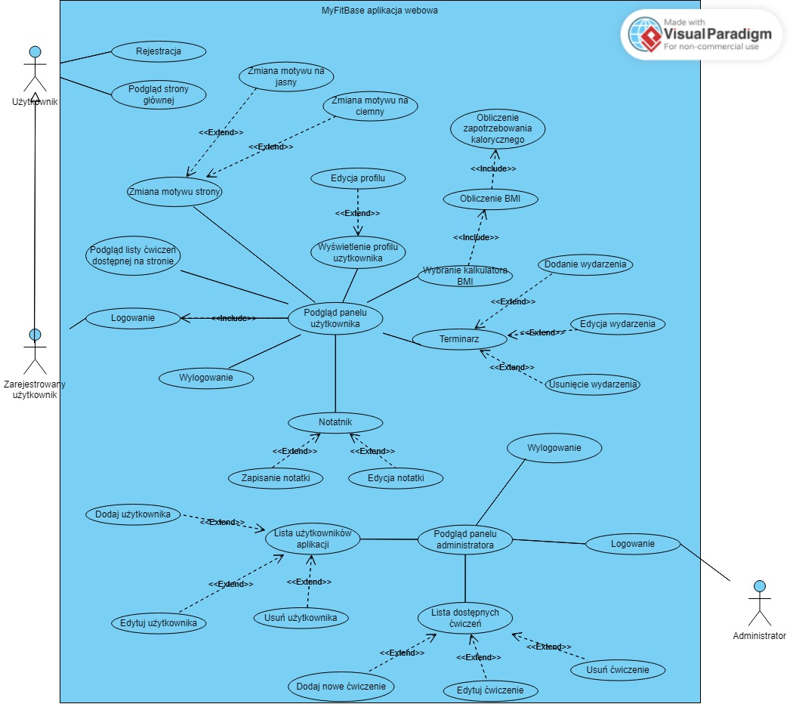

Rysunek 1 Diagram przypadków użycia

*[Źródło: Opracowanie własne]*

# Przewodnik po aplikacji

## Strona główna

Po wejściu na stronę aplikacji wyświetla się jej strona główna z nazwą, krótkim opisem zachęcającym odwiedzającego do rejestracji i dołączenia do grona użytkowników, przyciskami umożliwiającymi przejście na podstrony rejestracji i logowania.

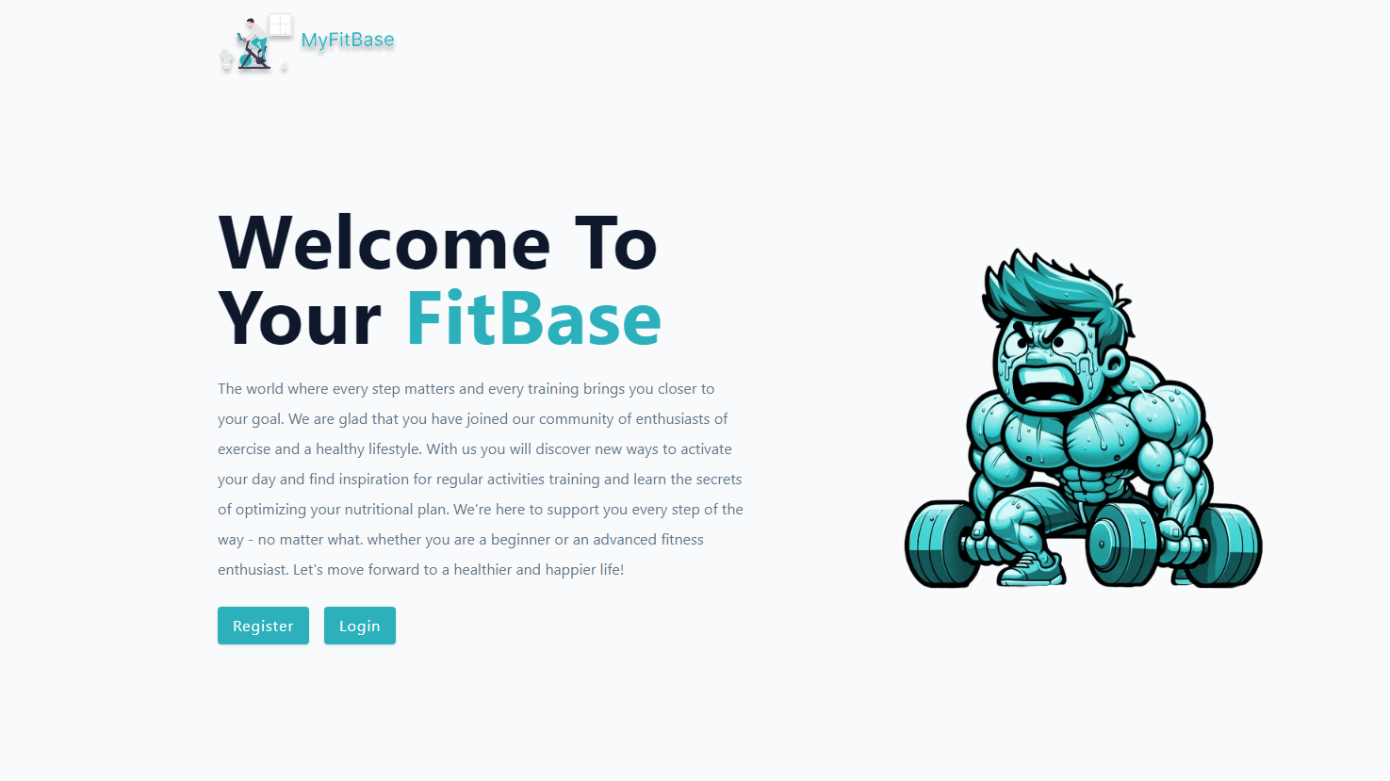

Rysunek 2 Strona główna aplikacji

*[Źródło: Opracowanie własne]*

## Rejestracja

## Logowanie

## Panel użytkownika

## Panel Administratora

# Bibliografia

<https://www.active.com/fitness/Articles/Best-Fitness-Apps>

<https://legacy.reactjs.org/docs/getting-started.html>

<https://nodejs.org/en/docs>

<https://www.mongodb.com/docs/>

<https://expressjs.com/en/5x/api.html>

# Spis rysunków

# Spis tabel